61

Agrupación Política Nacional
Fundación Vicente Lombardo
Toledano

4.61 Agrupación Política Nacional Fundación Vicente Lombardo Toledano

La Agrupación Política Nacional Fundación Vicente Lombardo Toledano, omitió hacer entrega a la Secretaría Técnica de la Comisión de Fiscalización de los Recursos de los Partidos y Agrupaciones Políticas, del Informe Anual sobre el origen y destino de los recursos que recibió durante el ejercicio de 2005, incumpliendo lo establecido en el artículo 35, párrafos 11 y 12 del Código Federal de Instituciones y Procedimientos Electorales y en el artículo 12.1 del Reglamento que establece los Lineamientos, Formatos, Instructivos, Catálogo de Cuentas y Guía Contabilizadora Aplicables a las Agrupaciones Políticas Nacionales en el Registro de sus Ingresos y Egresos y en la Presentación de sus Informes, aprobado por el Consejo General del Instituto Federal Electoral en sesión del 17 de diciembre de 1999, vigente a partir del 1° de enero de 2000.

4.61.1 Inicio de los Trabajos de Revisión

La Secretaría Técnica de la Comisión de Fiscalización de los Recursos de los Partidos y Agrupaciones Políticas, mediante oficio STCFRPAP/1413/05 (Anexo 1) del 6 de diciembre de 2005, recibido por la Agrupación Política el 16 del mismo mes y año, hizo del conocimiento de la Agrupación que el plazo para la presentación de los Informes Anuales sobre el origen y destino de los recursos que recibieron por cualquier modalidad de financiamiento las Agrupaciones Políticas Nacionales correspondientes al ejercicio de 2005, iniciaría el 1 de enero y concluiría el 12 de mayo de 2006; y que la presentación de dicho informe debería efectuarse ante la Secretaría Técnica de la Comisión de Fiscalización de los Recursos de los Partidos y Agrupaciones Políticas.

Además, mediante oficio STCFRPAP/242/06 (Anexo 2) del 16 de febrero de 2006 recibido por la Agrupación el 15 de marzo del mismo año, se le indicó toda la documentación que debería entregar junto con su Informe Anual, misma que tenía que ajustarse a los formatos “IA-APN”, “IA1-APN”, “IA2-APN” e “IA3-APN”.

Sin embargo, la Agrupación no presentó el Informe Anual correspondiente al ejercicio de 2005, ni la respectiva documentación soporte comprobatoria.

En consecuencia, mediante oficio STCFRPAP/1042/06 (Anexo 3) del 19 de mayo de 2006, recibido por la Agrupación Política el 23 del mismo mes y año, se le comunicó que al no presentar su Informe Anual sobre el origen y destino de sus recursos correspondientes al ejercicio de 2005, estaba incumpliendo con lo establecido en el artículo 35, párrafos 11 y 12 del Código Federal de Instituciones y Procedimientos Electorales, situación que se haría del conocimiento de la Comisión de Fiscalización de los Recursos de los Partidos y Agrupaciones Políticas, para los efectos que procedieran.

No obstante lo anterior, se solicitó nuevamente a la Agrupación que presentara el informe citado, así como su documentación soporte a efecto de dar cumplimiento a lo dispuesto en la normatividad.

A la fecha de elaboración del presente Dictamen, la Agrupación Política no ha dado contestación al oficio citado, ni presentado el Informe Anual con la documentación soporte correspondiente, incumpliendo lo dispuesto en los artículo, 35, párrafos 11 y 12, 38, párrafo 1, incisos a) y k) y 49-A, párrafo 1, inciso a), fracción II, en relación con el 34, párrafo 4 del Código Federal de Instituciones y Procedimientos Electorales, así como 11.1, 12.1, 12.4 y 14.2 del Reglamento que establece los Lineamientos, Formatos, Instructivos, Catálogo de Cuentas y Guía Contabilizadora Aplicables a las Agrupaciones Políticas Nacionales en el Registro de sus Ingresos y Egresos y en la Presentación de sus Informes, que a la letra establecen:

Artículo 34

“(…)

4. A las agrupaciones políticas nacionales les será aplicable en lo conducente, lo dispuesto por los artículos 38, 49-A y 49-B, así como lo establecido en los párrafos 2 y 3 del artículo 49 de este Código.”

Artículo 35

“(…)

11. Las agrupaciones políticas con registro, deberán presentar además a la comisión de consejeros prevista en el artículo 49, párrafo 6, de este Código un informe del ejercicio anterior sobre el origen y destino de los recursos que reciban por cualquier modalidad.

12. El informe a que se refiere el párrafo anterior deberá presentarse a más tardar dentro de los 90 días siguientes al último día de diciembre del año del ejercicio que se reporte.

(…)”

Artículo 38

“1. Son obligaciones de los partidos políticos nacionales:

a) Conducir sus actividades dentro de los cauces legales y ajustar su conducta y la de sus militantes a los principios del Estado democrático, respetando la libre participación política de los demás partidos políticos y los derechos de los ciudadanos;

(…)

k) Permitir la práctica de auditorías y verificaciones que ordene la comisión de consejeros a que se refiere el párrafo 6 del artículo 49 de este Código, así como entregar la documentación que la propia comisión le solicite respecto a sus ingresos y egresos;

(…).”

Artículo 49-A

“1. Los partidos políticos y las agrupaciones políticas deberán presentar ante la comisión del Instituto Federal Electoral a que se refiere el párrafo 6 del artículo anterior, los informes del origen y monto de los ingresos que reciban por cualquier modalidad de financiamiento, así como su empleo y aplicación, atendiendo a las siguientes reglas:

a) Informes anuales

(…)

II. En el informe anual serán reportados los ingresos totales y gastos ordinarios que los partidos y las agrupaciones políticas hayan realizado durante el ejercicio objeto del informe.

(…).”

Artículo 11.1

“Las agrupaciones políticas deberán entregar a la Comisión de Fiscalización de los Recursos de los Partidos y Agrupaciones Políticas, a través de su Secretaría Técnica, los informes anuales del origen y monto de los ingresos que reciban por cualquier modalidad de financiamiento, así como su empleo y aplicación.”

Artículo 12.1

“Los informes anuales deberán ser presentados a más tardar dentro de los noventa días siguientes al último día de diciembre del año de ejercicio que se reporte. En ellos serán reportados los ingresos y egresos totales que las agrupaciones políticas hayan realizado durante el ejercicio objeto del informe. Todos los ingresos y los gastos que se reporten en dichos informes deberán estar debidamente registrados en la contabilidad de la agrupación, de conformidad con el catálogo de cuentas incluido en este Reglamento.”

Artículo 12.4

“Junto con el informe anual deberá remitirse a la autoridad electoral:

- Toda la documentación comprobatoria de los ingresos y egresos de la agrupación política en el año de ejercicio, incluyendo las pólizas correspondientes;

- Los estados de cuenta bancarios correspondientes al año de ejercicio de las cuentas señaladas en el presente Reglamento, que no hubieren sido remitidos anteriormente a la Secretaría Técnica de la Comisión de Fiscalización;

- Las balanzas de comprobación mensuales que no hubieren sido remitidas con anterioridad a la Secretaría Técnica de la Comisión de Fiscalización, y la balanza anual;

- Los controles de folios a que se refiere el artículo 3.4;

- El control de folios a que se refiere el artículo 10.6 y la relación a que hace referencia el artículo 10.8; y

- El inventario físico a que se refiere el artículo 20 de este Reglamento.”

Artículo 14.2

“Durante el periodo de revisión de los informes, las agrupaciones políticas tendrán la obligación de permitir a la autoridad electoral el acceso a todos los documentos originales que soporten sus ingresos y egresos, así como a su contabilidad, incluidos sus estados financieros.”

4.61.2 Ingresos

La Agrupación Política no reportó importe alguno en este rubro, ya que no presentó Informe Anual sobre el origen y destino de sus recursos correspondientes al ejercicio de 2005, ni documentación que soporte los movimientos efectuados por este concepto.

4.61.2.1 Financiamiento Público

En sesión ordinaria celebrada el 14 de julio de 2005 fue aprobado el acuerdo del Consejo General número CG152/2005, mediante el cual se determinó el financiamiento público del ejercicio 2005, relativo a la tercera ministración, cuyo monto aprobado para la Agrupación fue de $88,002.49, correspondiente al financiamiento que se entregaría en forma igualitaria entre las agrupaciones políticas con registro.

No obstante lo anterior, por este concepto la Agrupación no reportó importe alguno toda vez que como se señalo anteriormente no presentó su Informe Anual 2005. Por lo tanto, dicho importe no se pudo revisar.

4.61.3 Egresos

La Agrupación Política no reportó importe alguno en este rubro, ya que no presentó su Informe Anual sobre el origen y destino de sus recursos correspondientes al ejercicio de 2005, ni documentación que soporte los movimientos efectuados por este concepto.

Conclusiones Finales de la Revisión del Informe

- La Agrupación Política Nacional Fundación Vicente Lombardo Toledano no presentó su Informe Anual sobre el origen y destino de los recursos del ejercicio 2005, ni la documentación soporte correspondiente.

Tal situación constituye, a juicio de esta Comisión, un incumplimiento a lo establecido en los artículos, 35, párrafos 11 y 12, 38, párrafo 1, incisos a) y k) y 49-A, párrafo 1 inciso a), fracción II, en relación con el 34, párrafo 4 del Código Federal de Instituciones y Procedimientos Electorales, así como 11.1, 12.1, 12.4 y 14.2 del Reglamento que establece los Lineamientos, Formatos, Instructivos, Catálogo de Cuentas y Guía Contabilizadora Aplicables a las Agrupaciones Políticas Nacionales en el Registro de sus Ingresos y Egresos y en la Presentación de sus Informes, por lo que se hace del conocimiento del Consejo General del Instituto Federal Electoral para efectos de lo establecido en los artículos 39, párrafo 2 y 269 del Código Federal de Instituciones y Procedimientos Electorales.

- En relación con los ingresos y egresos, la Agrupación Política no reportó importe alguno, ya que no presentó el Informe Anual de 2005, ni la documentación que ampare los movimientos efectuados por estos conceptos.

- Por todo lo antes expuesto, la Comisión de Fiscalización considera dar vista a la Procuraduría General de la República para los efectos conducentes por el probable lucro indebido provocado por los dirigentes o encargados de las finanzas de la Agrupación Política Nacional “Fundación Vicente Lombardo Toledano”, al no acreditar de manera fehaciente el destino final de los recursos públicos otorgados a la Agrupación, con fundamento en el artículo 16.4 del Reglamento que Establece los Lineamientos, Formatos, Instructivos, Catálogo de Cuentas y Guía Contabilizadora Aplicables a las Agrupaciones Políticas Nacionales en el Registro de sus Ingresos y Egresos y en la Presentación de sus Informes.

Anexo 1
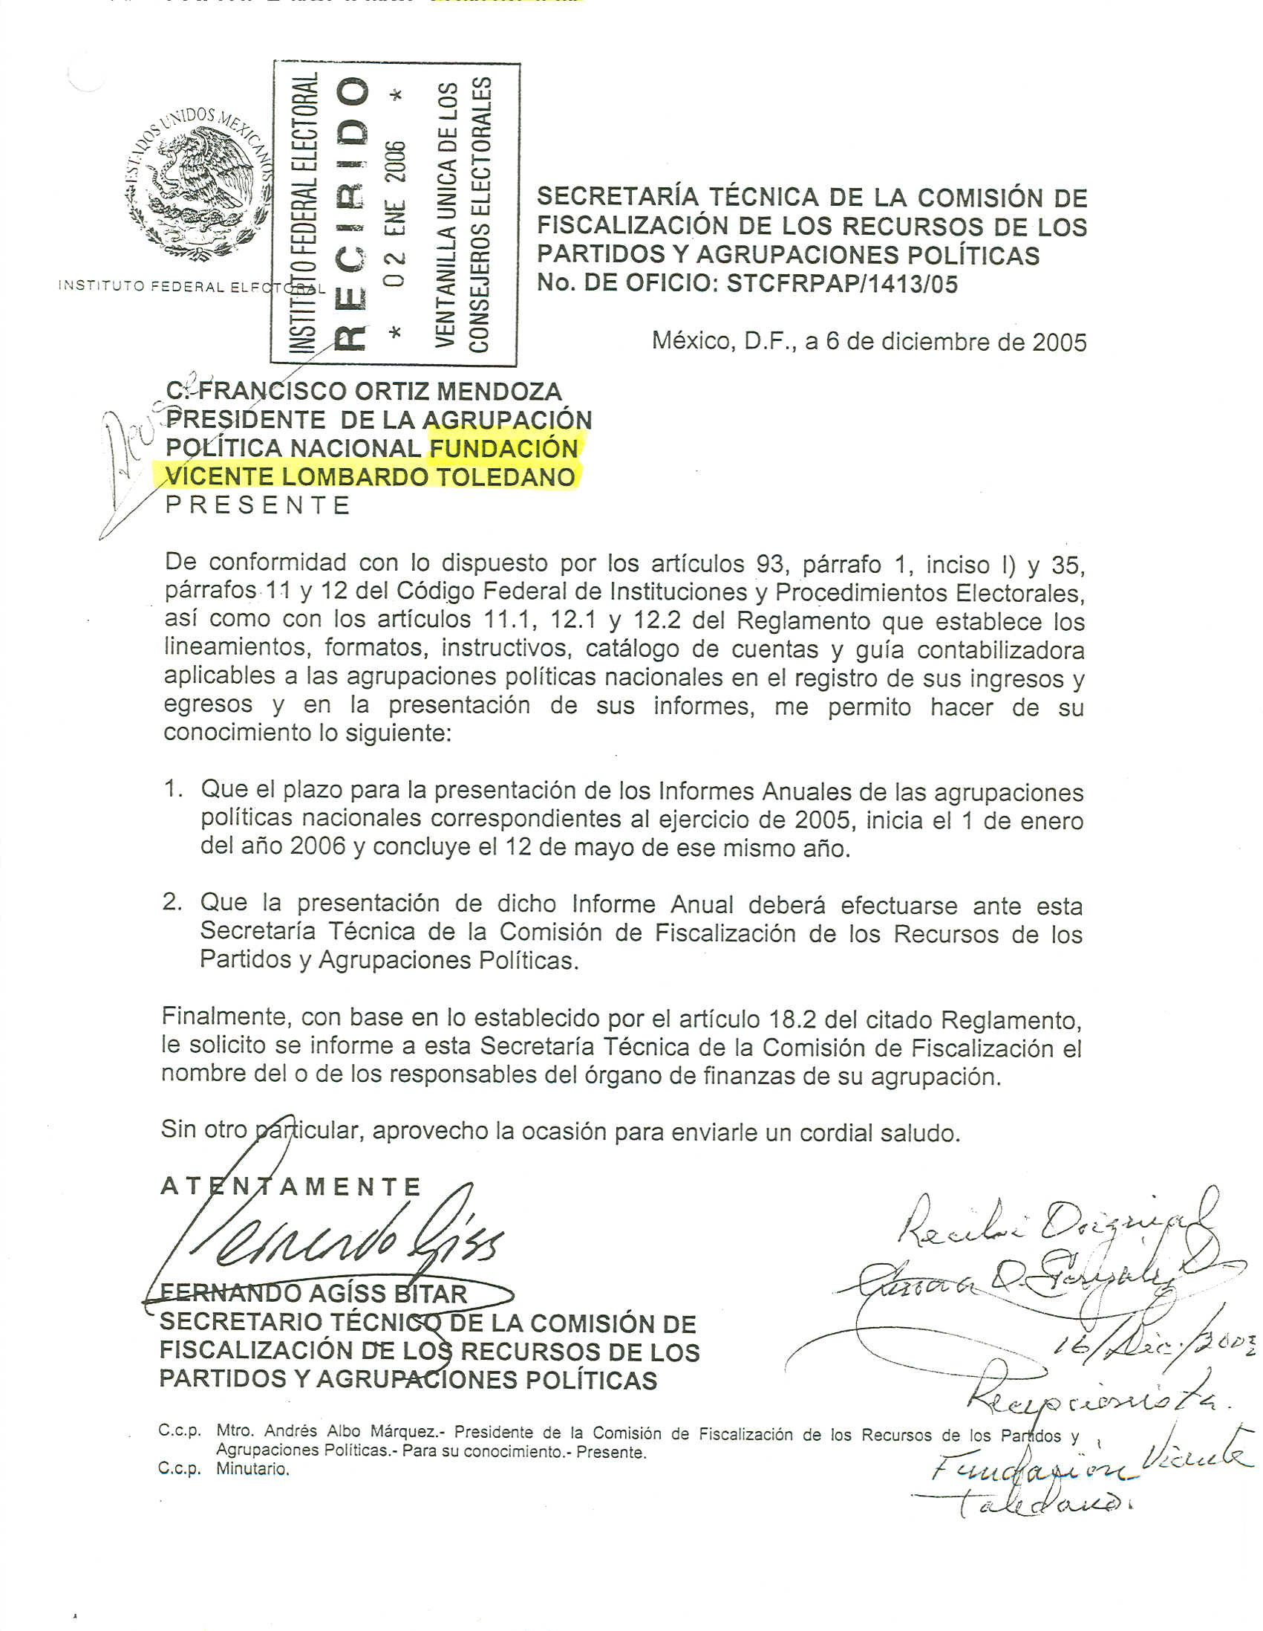
Anexo 2
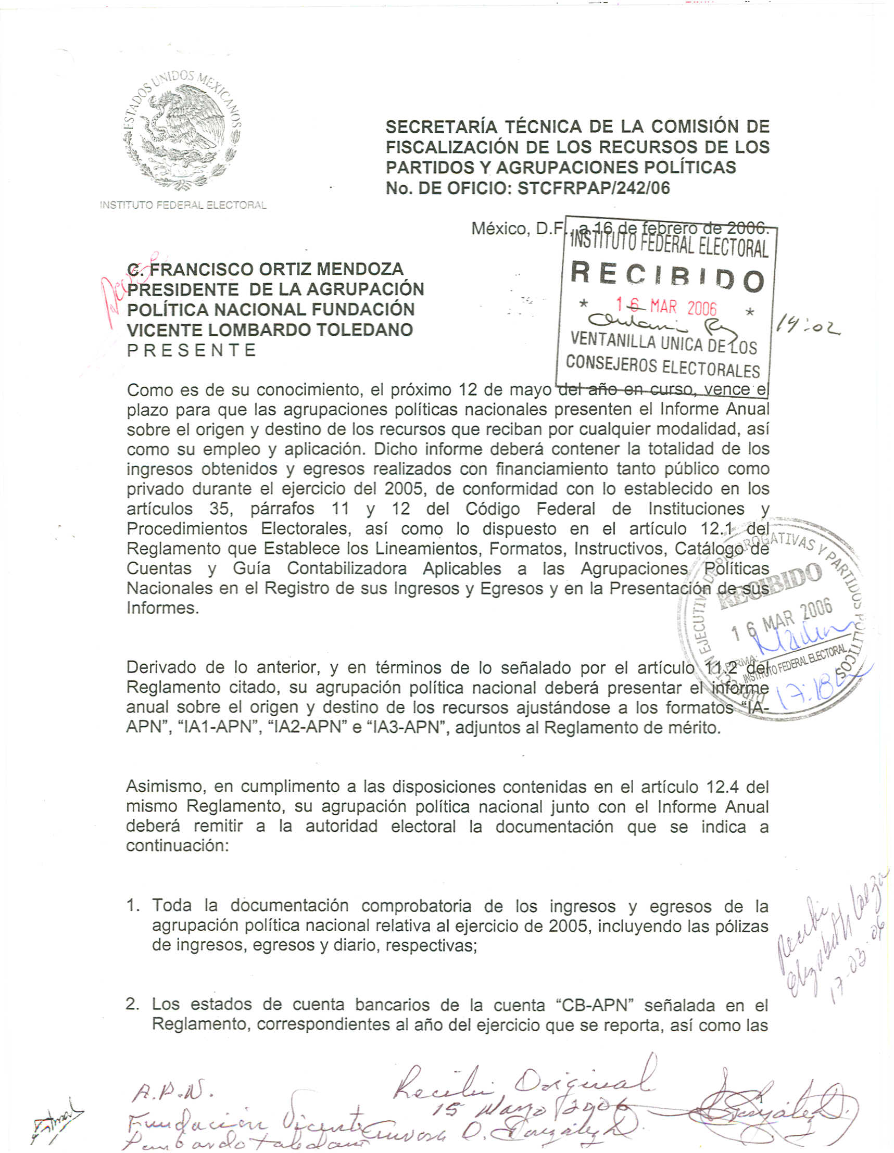
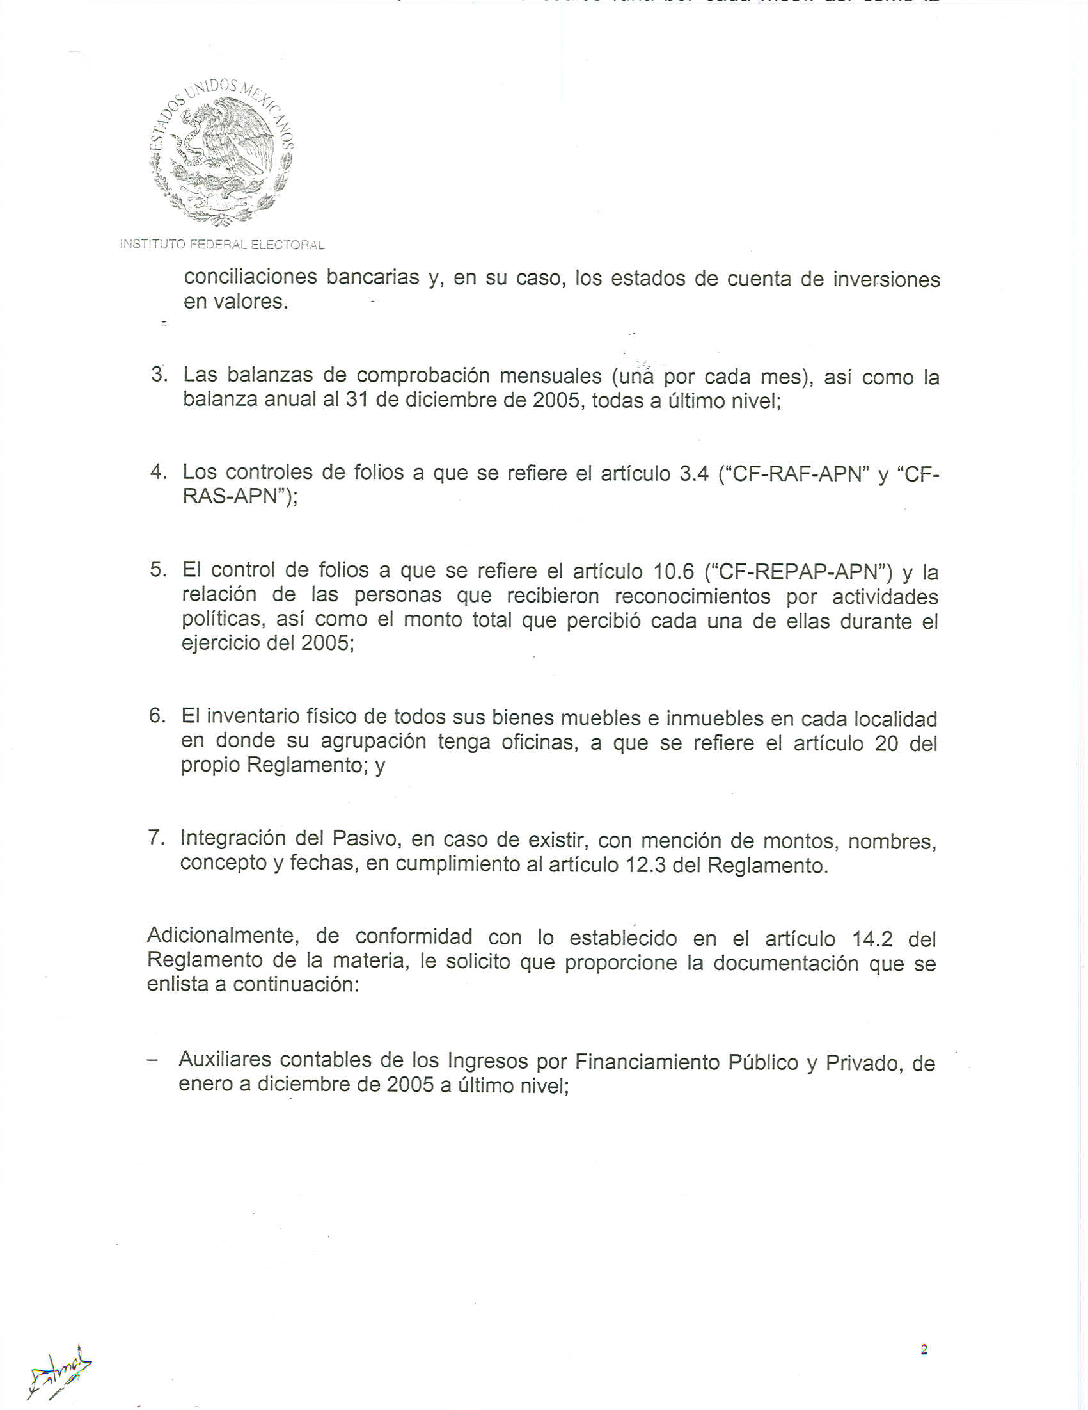
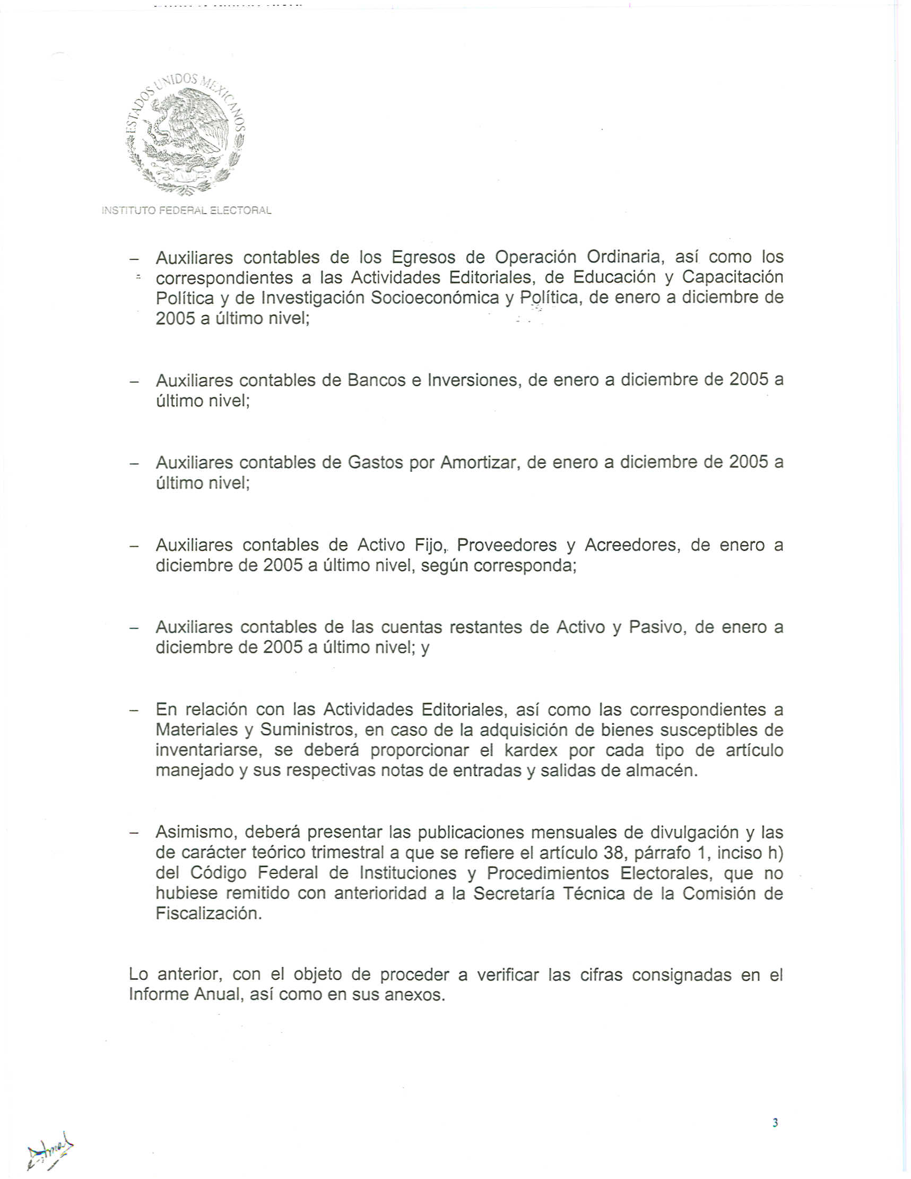
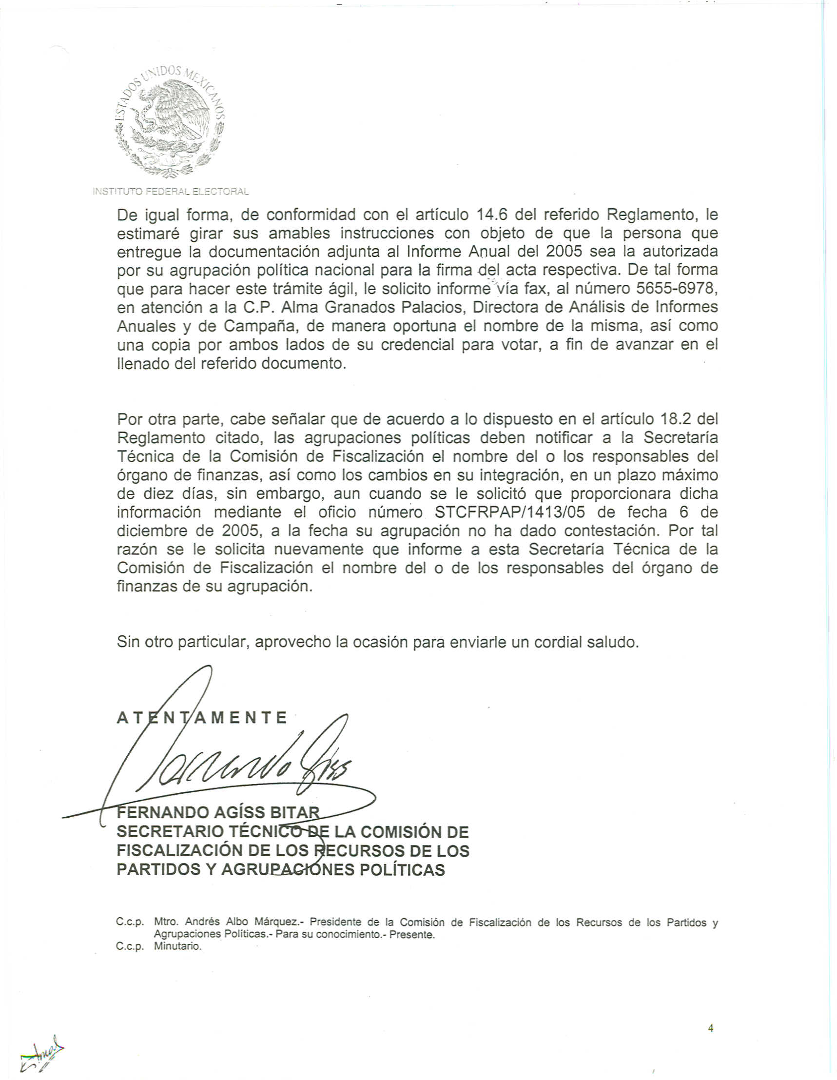
Anexo 3
